ИНСТРУКЦИЯ
О МЕРАХ ПОЖАРНОЙ БЕЗОПАСНОСТИ

1. Общие требования пожарной безопасности:
1.1. Настоящая инструкция устанавливает основные нормы пожарной безопасности для всех работников организации.
1.2. Ответственность за обеспечение пожарной безопасности помещений несут ответственные лица, работающие в этих помещениях.
1.3. Установление строгого противопожарного режима преследует основную цель - недопущение пожаров и загораний от неосторожного обращения с огнем, курения, от небрежного ведения огневых работ, от оставленных без присмотра включенных в электросеть электронагревательных приборов.
1.4. Курение территории предприятия допускается в строго определенных местах.
1.5. Разведение костров на территории предприятия строго запрещено.
1.6. Каждый сотрудник должен строго соблюдать установленный противопожарный режим, уметь пользоваться первичными средствами пожаротушения и знать порядок и пути эвакуации на случай пожара.
1.7. Лица, не прошедшие инструктаж по пожарной безопасности, к работе не допускаются.
1.8. Лица, нарушающие нормы пожарной безопасности, привлекаются к административной ответственности.

2. Требования безопасности перед началом работы:
2.1. Каждый сотрудник должен проверить:
2.1.1. Наличие и состояние первичных средств пожаротушения;
2.1.2. Противопожарное состояние электрооборудования;
2.1.3. Исправность телефонной связи;
2.1.4. Состояние эвакуационных выходов, проходов.

3. Требования безопасности во время работы:
В рабочее время каждый сотрудник должен:
3.1. Постоянно содержать в чистоте и порядке свое рабочее место;
3.2. Проходы, выходы не загромождать различными предметами и оборудованием;
3.3. Строго соблюдать на рабочем месте установленные нормы хранения производственных материалов;
3.4. Не допускать нарушение пожарной безопасности со стороны посторонних лиц;
3.5. Протирать полы, стены и оборудование горючими растворами запрещается;
3.6. Горючие жидкости, легковоспламеняющиеся жидкости (ГЖ, ЛВЖ) хранить в строго отведенных местах, соблюдая нормы противопожарной безопасности;
3.7. Переносить ГЖ И ЛВЖ (бензин, керосин и др.) только в специальной таре с плотно закрытыми крышками, в случае пролива необходимо немедленно убрать;
3.8. Не подключать самовольно электроприборы, исправлять эл. сеть и предохранители;
3.9. Не пользоваться открытым огнем в служебных и рабочих помещениях;
3.10. Не курить, не бросать окурки и спички в служебных и рабочих помещениях;
3.11. Не накапливать и не разбрасывать бумагу и другие легковоспламеняющиеся материалы и мусор;
3.12. Не хранить в столах, шкафах и помещениях ЛВЖ;
3.13. Не пользоваться электронагревательными приборами в личных целях с открытыми спиралями;
3.14. Не оставлять включенными без присмотра электрические приборы и освещение;
3.15. Не вешать одежду и другие предметы на электророзетки, выключатели и другие электроприборы.

4. Требования безопасности по окончании работы:
4.1. Тщательно убрать свое рабочее место.
4.2. Проверить состояние первичных средств пожаротушения.
4.3. Эвакуационные проходы, выходы оставлять свободными.
4.4. Запрещается оставлять на рабочем месте промасленную спецодежду, ветошь и другие
пожароопасные предметы, вещества.

5. Действия сотрудников при возникновении пожара:
Каждый сотрудник предприятия при обнаружении пожара или признаков горения (задымление, запах гари, повышение температуры и т.п.) обязан:
- сообщить непосредственному или вышестоящему начальнику и оповестить окружающих сотрудников;
- немедленно прекратить работу и вызвать пожарную охрану по телефону 101, 112 - сообщив при этом адрес организации, наименование организации, место возникновения, фамилию, имя, отчество, телефон;
- принять по возможности меры по эвакуации людей и материальных ценностей;
- отключить от питающей электросети закрепленное электрооборудование;
- приступить к тушению пожара имеющимися средствами пожаротушения;
- при общем сигнале опасности покинуть здание.

6. Средства пожаротушения и порядок их применения:
К первичным средствам пожаротушения относятся несколько видов огнетушителей: углекислотные, порошковые, внутренние пожарные краны (ПК).

Порошковые огнетушители огнетушитель ОП-2, ОП-4, ОП-8, ОП-50:
Предназначены для тушения нефтепродуктов, электроустановок, находящихся под напряжением до 1000 В., ценных материалов и загораний на автомобильном транспорте.
Для приведения в действие порошкового огнетушителя ОП-2,4,8,50 необходимо нажать на пусковой рычаг и направить струю порошка на очаг горения через выкидную насадку.
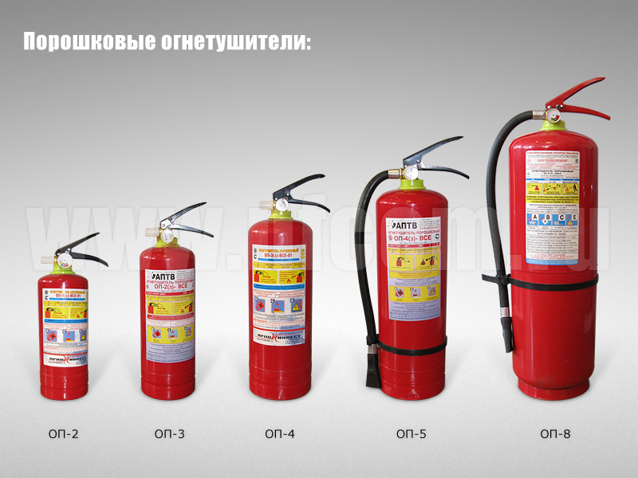
Ручные углекислотные огнетушители ОУ-2, ОУ-5, ОУ-8:
Предназначены для тушения небольших начальных загораний различных веществ и материалов, за исключением веществ, горение которых происходит без доступа воздуха (целлулоид, пироксилин, термит и др.).
Углекислотные огнетушители представляют собой стальные баллоны, в горловины которых ввернуты латунные вентили с сифонными трубками, маховички вентилей должны быть опломбированы. Для тушения пожара огнетушитель следует поднести к очагу горения, направить раструб-снегообразователь на очаг пожара и отвернуть до отказа вентиль вращения маховика против часовой стрелки. Во время работы огнетушителя не рекомендуется держать баллон в горизонтальном положении в связи с тем, что такое положение баллона затрудняет выход из него углекислоты через сифонную трубку.
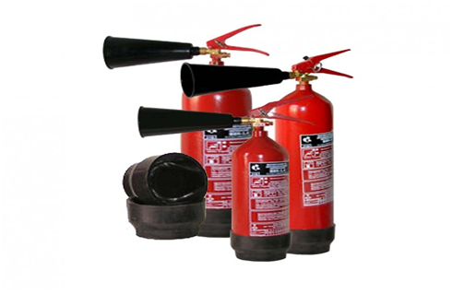

Меры безопасности;
Не размещать огнетушители вблизи отопительных приборов и на солнцепеке.
Во избежание обморожения нельзя касаться металлической части раструба оголенными частями рук.

Внутренний пожарный кран (ВПК):
Является надежным средством тушения пожаров. Внутренний пожарный кран устанавливается в стенной нише или в специальном шкафу (ящике), оборудуется пожарным напорным рукавом и стволом. Чтобы привести в действие внутренний ПК, надо открыть дверцу шкафа, раскатать рукав в направлении очага горения и открыть вентиль пожарного крана для пуска воды
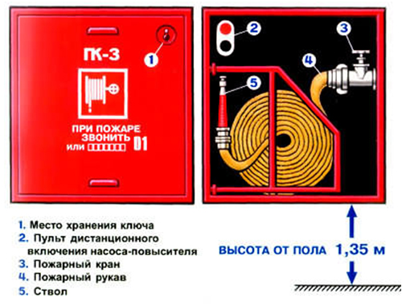
Меры безопасности:
Не применять для тушения эл. установок, проводов, находящихся под напряжением, а также для тушения веществ, образующих с водой горючие и взрывоопасные соединения и газы.

